  4 | Apontadores com depósito
2 | Borrachas brancas macias (tamanho grande)
1 | Caixa de lápis de cor (24 cores)
1 | Estojo com 6 bastões de giz de cera (jumbo)
1 | Estojo com 6 big canetas hidrográficas (jumbo)
1 | Estojo em tecido com 3 divisórias (para guardar lápis, borracha, etc)
6 | Lápis preto nº 2
1 | Tesoura sem ponta
1 | Camiseta usada de adulto para as aulas de pintura
2 | Cadernos brochura pequeno capa dura 100 folhas – azul
4 | Caixas de massa para modelar (Soft )com 12 cores
1  1 | Estojo de tinta guache com 6 cores  Tubo de cola gliter
600  100 | Folhas de papel TAMANHO A4, para XEROX (NÃO SERVEM OS PAPÉIS NOS TAMANHOS: Sulfite, Ofício, Carta/Letter) favor etiquetar o pacote  Folhas de papel TAMANHO A4 colorido
1 | Pacote de palitos de sorvete
1  5 | Pasta de plástico com elástico fina  Pastas de papelão com grampo vermelhas
2 | Pincéis (1 nº 14 e outro nº 6)
2 | Placas de EVA (1 branca e 1 preta)
1 | Cartolina branca
1  1 | Rolo de fita crepe larga  Barbante colorido
5 | Sacos plásticos (grossos) no tamanho A4 e com furos
4 | Tubos de cola bastão
2  1 | Tubos de cola branca tamanho grande  Lastex
2  3 | Refis de cola quente fina  Revistas velhas para recorte
1 | Pote médio para guardar massinha
 | MATERIAL DE HIGIENE (ESCOVA DE DENTE, CREME DENTAL E TOALHINHA) E GARRAFA DE ÁGUA DEVERÃO FICAR NA MOCHILA.
 | IDENTIFICAR COM O NOME DO ALUNO TODOS OS MATERIAIS . SUGERIMOS COLOCAR EM CADA LÁPIS, CANETINHA, GIZ DE CERA, ETC.

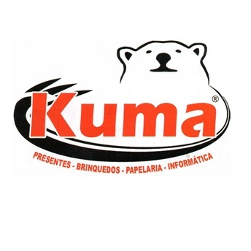
Sugestão de compras:
Loja Kuma Papelaria – a maior papelaria da região!
Rua: Juvêncio de Araújo Figueiredo, nº483 – Perus – tel.: 3917-8693

